抚顺市第六中学2020-2021学年度上学期期末考试
高二物理试卷

第Ι卷 选择题（共12题，每题4分，共48分）
一、选择题（本题共12小题，48分，其中1--8题单选，9--12题多选，每题4分，多选题漏选得2分）
1、不带电的导体P置于场强方向向右的电场中，其周围电场线分布如图所示，导体P表面处的电场线与导体表面垂直，a、b为电场中的两点（ ）
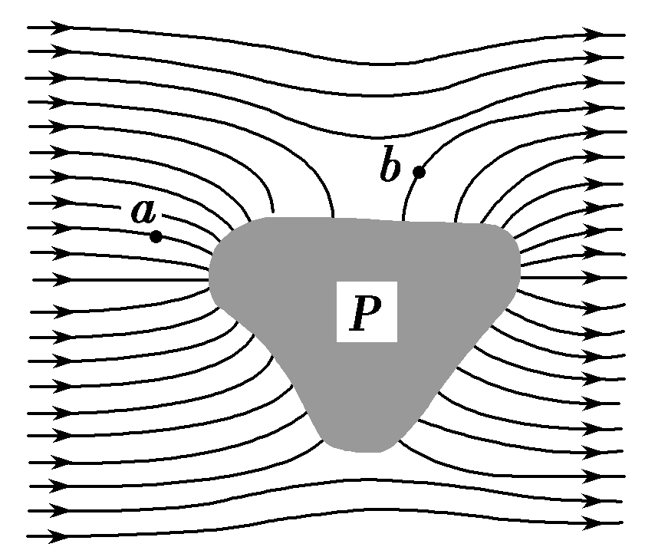
A．a点电场强度小于b点电场强度
B．a点电势低于b点的电势
C．负检验电荷在a点的电势能比在b点的大
D．负检验电荷从a点移到b点的过程中，电场力做负功
2、如图所示，用绝缘细线把小球A悬于O点，静止时恰好与另一固定于O点正下方的小球B接触。现使两球带同种电荷，细线将偏离竖直方向某一角度θ₁，此时细线中的张力大小为T₁，库仑斥力为F₁；若增加两球的带电量，悬线偏离竖直方向的角度将增大为θ₂，此时细线中的张力大小为T₂，库仑斥力为F₂，则（ ）
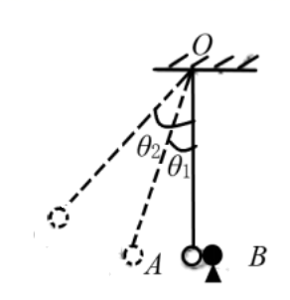
A．T₁<T₂ B．T₁＝T₂ C．F₁>F₂ D．F₁=F₂
3、如图所示，两块很大的平行金属板M、N水平正对放置，连在恒定电压的电源上(极板移动过程U不变)，两板间有一带电微粒以速度沿直线运动，当微粒运动到点时，迅速将N板下移一小段距离.则此后微粒的运动情况可能是（ ）
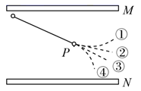
A．沿轨迹①做曲线运动 B．方向改变沿轨迹②做直线运动
C．方向不变沿轨迹③做直线运动 D．沿轨迹④做曲线运动
4、如图所示，菱形ABCD处于一匀强电场中，已知B点的电势为12V，对角线的交点O的电势为7V，则D点的电势为（ ）
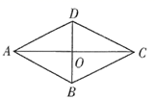
A．0 B．2V C．5V D．19V
5、如图所示，有三个质量相等分别带正电、负电和不带电的小球，从平行板电场中的P点以相同的水平初速度垂直电场方向进入电场，它们分别落在A、B、C三点，则可判断( )
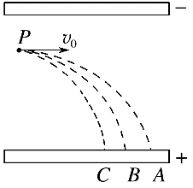
A．落到A点的小球带负电，落到B点的小球不带电

B．三小球在电场中运动时间相等
C．三小球到达正极板时的动能关系是：E_{kA}＞E_{kB}＞E_{kC}
D．三小球在电场中运动的加速度关系是：a_{C}＞a_{B}＞a_{A}
6、在图中，通电螺线管附近的小磁针指向正确的是（ ）
A．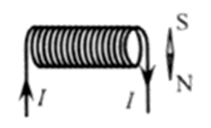 B．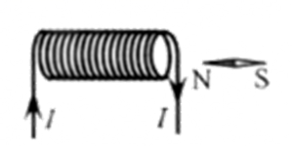
C．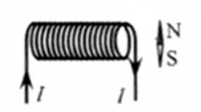 D．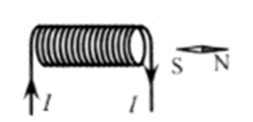
7、如图，a、b和c三个完全相同的矩形绝缘线框与通电直导线在同一平面内，其中a关于导线左右对称，b和c的右侧平齐．通过a、b和c三个线框的磁分别为Φ_{a}、Φ_{b}和Φ_{c}，则（ ）
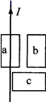
- Φ_{a}＞Φ_{b}＞Φ_{c} B．Φ_{a}＝Φ_{b}＝Φ_{c}
C．Φ_{a}＜Φ_{b}＝Φ_{c} D．Φ_{a}＜Φ_{b}＜Φ_{c}
8、如图所示，条形磁铁放在桌面上，一根通电直导线由S极的上端平移到N极的上端的过程中，导线保持与磁铁垂直，导线的通电方向如图所示，则此过程中磁铁受到的摩擦力（磁铁保持静止）（ ）
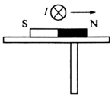
A．为零 B．方向由向左变为向右
C．方向保持不变 D．方向由向右变为向左
9、在如图所示的电路中，电源的电动势为E，内阻为r，平行板电容器C的两金属板水平放置，R₁和R₂为定值电阻，P为滑动变阻器R的滑动触头，G为灵敏电流表，A为理想电流表。开关S闭合后，C的两板间恰好有一质量为m、电荷量为q的油滴处于静止状态。则若将P向上移动，过程中下列说法正确的是（ ）
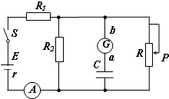
- 油滴带负电
B．A表的示数变大
C．油滴向上加速运动
D．G中有由a→b的电流
10、关于电场线和磁感线，下列说法正确的是（ ）
A．在静电场中，电场线不可能相交
B．磁感线是虚拟的，电场线是客观存在的
C．在用磁感线描绘磁场时，磁感线的疏密表示磁感应强度的大小
D．在用电场线描绘电场时，没有电场线的地方电场强度为零
11、某静电场中的电场线分布如图实线所示，带电粒子在电场中仅受电场力的作用，沿图中虚线由A运动到B。则下列说法正确的是（ ）
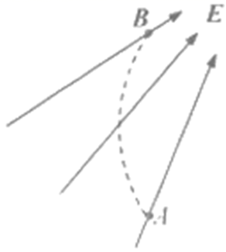
A．该带电粒子一定带正电
B．A点电场强度小于B点电场强度
C．粒子在A点的加速度大于在B点的加速度
D．粒子由A点向B点运动的过程中电势能逐渐减小
12、一个带电粒子以某一初速度射入匀强磁场中，不考虑其他力的作用，粒子在磁场中可能做（ ）
A．匀速直线运动 B．匀变速直线运动
C．匀变速曲线运动 D．匀速圆周运动
第Ⅱ卷 非选择题（共52分）
二、实验题（本题共20分，其中13题每空2分，14题每空2分）
13、如图一量程为100μA的电流表，内阻为100Ω，现需 联（串或并）一个 Ω的电阻可将它改装成量程0-1V电压表，应该把它 联（串或并）在电路中测量电压，某次测量表盘指针位置如图所示，该电压的大小是 V.
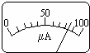
14、一个小灯泡上标有“2V，1W”的字样，现在要用伏安法描绘它的I－U图线。可选用的器材如下：
A．电压表（量程3V，内阻约10kΩ）
B．电压表（量程15V内阻约20kΩ）
C．电流表（量程0.3A，内阻约1Ω）
D．电流表（量程0.6A，内阻约0.4Ω）
E.滑动变阻器（5Ω，1A）
F.滑动变阻器（100Ω，0.2A）
G.电源（电动势3V，内阻1Ω）
H.开关一个，导线若干
实验要求：误差尽量小，电压表从零开始变化且能多取几组数据，滑动变阻器调节方便。
(1)电压表应选用________，电流表应选用________，滑动变阻器应选用________（填器材序号字母）。
(2)实验电路图应选择图甲中的________（选填“a”或“b”）图。
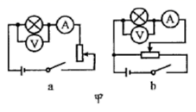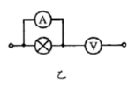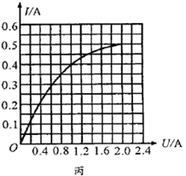
(3)连接电路时，某同学误将电流表和电压表接成图乙所示的电路，其他部分连接正确且滑动变阻器滑片的初始位置正确。接通电源后，移动滑片的过程中小灯泡的发光情况是________（选填“不亮”或“逐渐变亮”）。
(4)通过实验测得该小灯泡的伏安特性曲线如图丙所示，由图线可求得它在正常工作时的电阻为________Ω。（结果保留两位有效数字）
三、计算题（本题共32分，其中15题10分，16题10分，17题12分）
15、如图所示，a、b、c是匀强电场中的三点，已知a、b两点相距2cm，b、c相距6cm，ab与电场线平行，bc与电场线成角。将电荷量为C的点电荷从a点移到b点时，电场力做功为J。
求：
(1)a、b两点电势差；
(2)匀强电场的场强大小；
(3)将电荷从a点经b点移到c点的过程中，电场力做的功是多少？
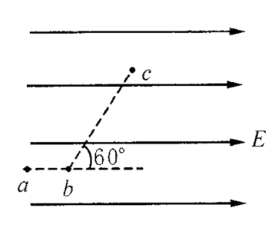
16、如图所示，直流电动机和电炉并联后接在直流电源上，电源的内阻r ＝2 Ω，电炉的电阻R₁＝18 Ω，电动机线圈的电阻R₂＝1 Ω，当开关S断开时，电源内电路消耗的热功率P＝72W；当S闭合时，干路中的电流I＝15A。求：
(1)电源的电动势E；
(2)S闭合后电动机的机械功率。
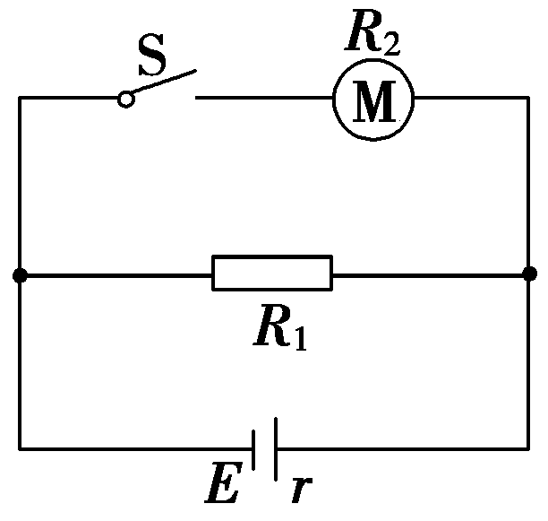

17、如图，直线MN上方有垂直纸面向里的足够大的有界匀强磁场区域，磁感应强度为B，一质量为m，电荷量为q（q<0）的带电粒子以速度v从O点射入该磁场区域，进入磁场时速度方向与MN边的夹角θ=60°，粒子在磁场中运动一段时间后从边界MN上的P点射出，粒子重力不计．求：
（1）带电粒子在磁场中运动的半径；
（2）入射点O与出射点P间的距离L；
（3）粒子在磁场中运动的时间t．
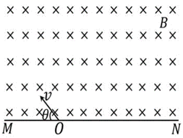

高二物理参考答案
- 选择题
- D 2.B 3.D 4.B 5.D 6.B 7.D 8.B
- AC 10.AC 11.ABD 12.AD
- 实验题
- 串 9900 并 0.83--0.86
- A D E b 不亮 4.0
- 计算题
- U_{AB}=100V E=10000V/m W=5×10⁻⁶J

- E=120V P_{机械}=800W
- （1）（2） （3）t=$\frac{4πm}{3\text{qB}}$

